1. **Доступ через браузер.**

Здесь и далее пароль – это пароль от доменной учетной записи (тот который вводится при включении компьютера)

1.1 Вводим адрес – <https://owa.bns.by/owa>

1.2 Пишем имя пользователя

1.3 Вводим пароль

1. **Доступ через Outlook**

На компьютере должен быть установлен Microsoft Outlook 2010 или 2013

* 1. Открыть панель управления (для windows 8.1 – правой кнопкой мыши на кнопке пуск и выбрать «панель управления», для windows 7 – Пуск-Панель управления)

2.2 Нажать Почта – Учетные записи - Создать

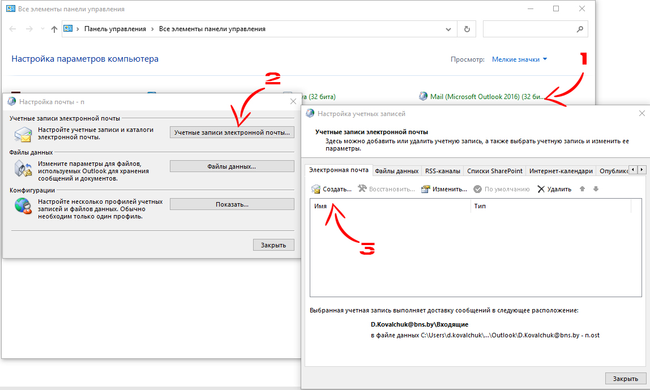

2.3

Ввести адрес почты и пароль, нажать Далее

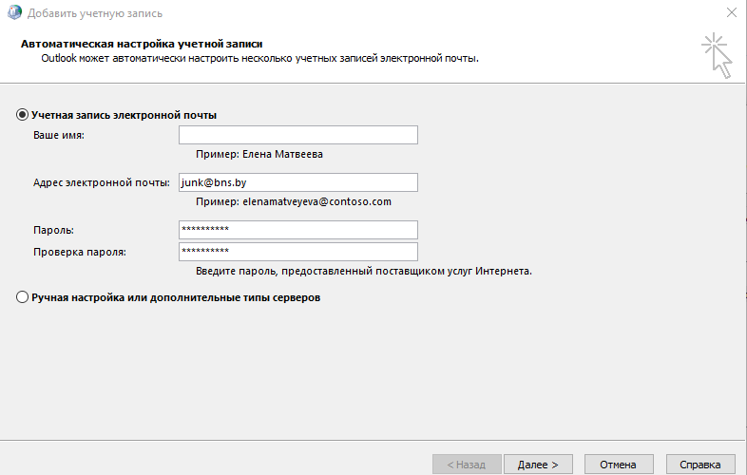

2.4 В окне «безопасность Windows» выбрать «больше вариантов» и ввести свои логин и пароль и нажать ОК

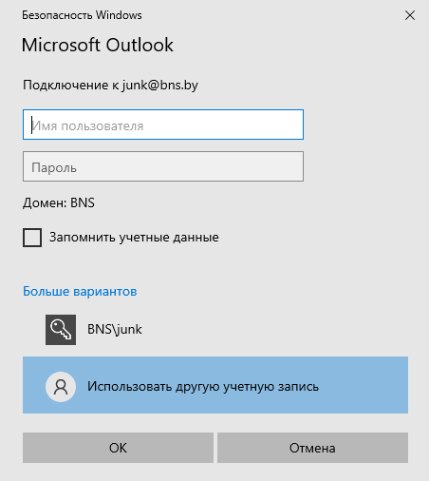

Если все хорошо – появится такое окно. Жмем готово, затем ОК. Если возникнут ошибки – попробовать еще раз

